默默為大自然盡一份心力的種樹人
──訪陶樹坊種樹達人吳瑞樑

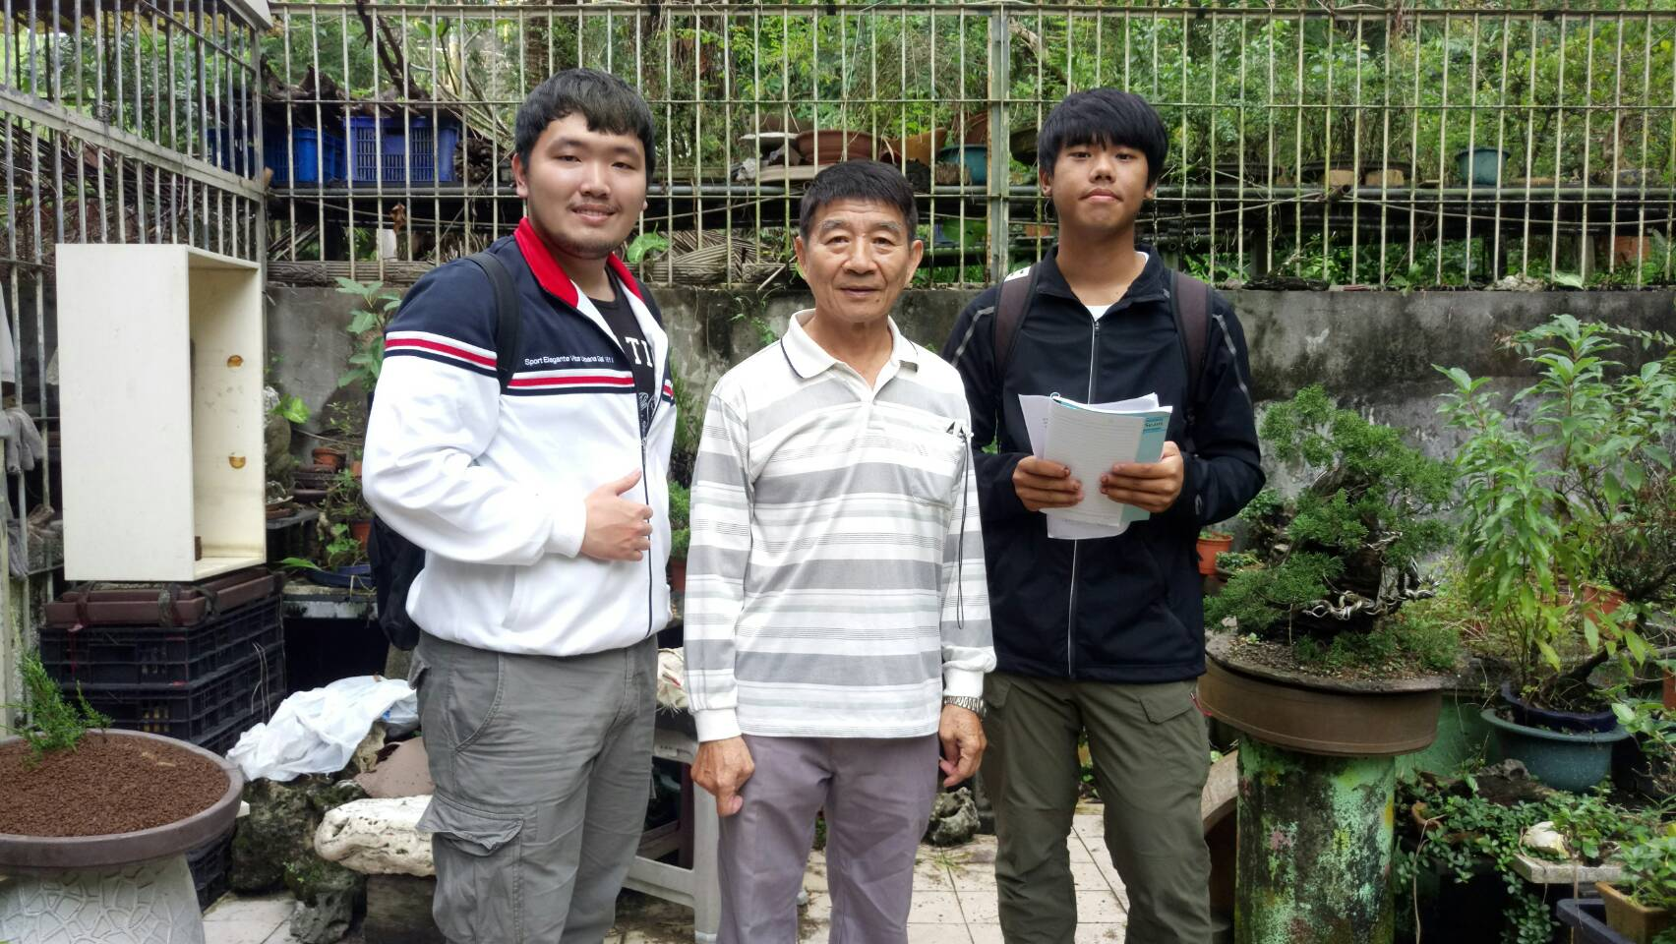
本組組員與吳瑞樑(中)先生合影

參加人員：
四技資工二甲 陳壯沅 40418160 四技資工二甲 李冠霖 40418161
四技資工二甲 黃鈺鈞 40418140

現今社會是一個人類必須與自然共存的時代，但因科技發展速度日新月異，也使得大自然的變化恍如隔世般時冷時不冷的千變萬化，或許科技的發展對於我們來說是有利也有弊，但難道享受科技進步帶來的舒服生活後就沒有辦法保有美好的空氣環境嗎？或許要我們一人種一顆路樹或許太難，但我們可以先從自己周遭的空氣開始做起。
但要從何做起呢？像是在自家陽臺種些小盆栽，或是在家的旁邊種一些盆栽或是小樹，種植或許從字面上來看並不是多麼難，但其實種植是有一些學問的，要怎麼種出一盆可以淨化空氣又可以美化環境的小盆栽呢？如果沒有足夠的種植知識，對於盆栽來說也是一種傷害，今天我們專訪陶樹坊種樹達人吳瑞樑大哥，吳大哥種樹經歷已長達20年的時間了，可以說是閱樹無數，所以決定來到吳大哥種樹的地方來一探吳大哥究竟是怎麼種出一盆漂亮的植栽的。
秋雨綿綿，寒風簌簌，經過三十分鐘的路程，終於來到吳大哥工作之處，此處空氣沁人心脾，氣候宜人，吳大哥這時出來迎接我們的到來，並且熱情的招待我們進去參訪，進到吳大哥的工作的地方，有如世外桃源，不僅鳥語花香，更有一陣陣樹香撲鼻而來，簡直就是活生生的自然教室，剎那間夢幻得令人說不出話來，接下來吳大哥就開始介紹他工作的訣竅與應該注意的事情。
像植物最重要的就是需要陽光，每日至少日曬四小時以上，還有排水要好，那排水就跟用的土壤有關係了，應該用什麼土壤呢？不能有黏土，最好用河沙，不會有顆粒，樹的修剪訣竅在於自然，修剪就要讓它看起來自然，有的人會用相讓樹形狀固定，那可以用什麼物品來固定呢？可用鋁線，因為鋁線軟比較不會去傷害到樹也不影響發展，當然修剪最重要的就是讓每棵樹都有獨特的樹形，樹形又分為路樹三角型（制式化）、懸崖形與斜幹形，盆栽也要定期更換，因為土壤會變酸變土塊，水無法滲透沒辦法吸收，根也要定期修剪，不然會把盆堵住，冬天不要換盆，春天到初秋比較適合。
此時我們的目光被另外一顆旁邊的盆栽吸引住了，原來除了把植物種在盆栽上也能種在石頭上，吳大哥說這是在追求一種不自然的美，石頭要挑選質感好有洞排水佳的為主，修剪方面最主要是要讓樹形可以年輕化，可長新芽讓老枝換新枝。
這時我們問吳大哥當初為什麼想要種樹呢？吳大哥說：「一開始只是興趣，但沒想到越種越多，所以決定與大家共襄盛舉，把種樹推廣出去，讓大家一起為大自然盡一份力！」然後吳大哥開始介紹他的創業經歷，吳大哥自己開設拍賣網站跟部落格，同好可以上網欣賞也可以跟吳大哥買樹，吳大哥也相當細心，買賣的對象也是精挑細選，比較不好種的樹只賣給有經驗的人，不然賣給沒經驗的人，不僅對樹是一種傷害，對人也會帶給他挫折感，我們接著問吳大哥：「您每天跟樹相處這麼長的一段時間，每天看到自己辛苦照顧的盆栽一天天長大，您的心情又是如何呢？」吳大哥說：「就像是變成工作狂一樣，每天一早就開始照顧樹木到天黑，還捨不得停手，種樹除了可以美化環境也能紓壓欣賞。」
吳大哥在種樹20年，從事買賣12年當中，應該也有遇過什麼有趣的經驗吧！吳大哥說：「有一次賣了一盆含羞草給一個北部同好，當時一寄到北部，那個同好就打電話來罵了，說你怎麼能把這種壞的盆栽拿來賣呢？」吳大哥很有自信回答：「你把盆栽放在陽光下20分鐘他就會重新展開跟照片的一樣了，如果還是不滿意，可以再打電話來退貨！」過了很久對方沒打電話來，可能吳大哥的方法真的奏效了吧！
吳大哥的網路拍賣每次都拿到好評，但有一兩個普通，所以吳大哥就問了買家，買家說：「收到盆栽後發現盆栽那麼小盆。」當然說太大盆的也有，但是圖片已經放上一個打火機讓人方便比較大小，但還不夠完美。
這時吳大哥問了我們的科系，我們回答說:「資訊工程系！」吳大哥給予我們一個小建議看能不能做一個能夠上傳影片的拍賣網站，我們也跟吳大哥說：「我們會盡力試試看！」。
然後吳大哥帶我們看一個比較不一樣盆栽，我們看到那個盆栽也覺得很特別，吳大哥也說這個盆栽是他的寶貝，盆栽就叫做枯木盆栽，就是要挑選有藝術感的枯木，然後挖洞，做好排水的功能，再把小樹種上去，然後讓小樹自然的傾斜，這樣盆栽就會自然漂亮。
隨著時間的流逝，採訪也慢慢的進入尾聲，我們很細心地聽吳大哥的種樹經驗，結束採訪後，吳大哥說有東西要送給我們，我們跟隨他的腳步到他的工作室，給我們兩張吳大哥自做的種樹技巧的密技，我們也很開心地收下來，要離開的時候吳大哥也非常熱情的歡送我們，我們也謝謝他接受我們的訪問。
種樹除了抗暖化，更有淨化水源、水土保持、防洪防旱、美化環境、孕育眾多生命的功能，更能調節當地微氣候，達到冬暖夏涼的效果，種樹雖然是吳大哥的興趣，但吳大哥把他的興趣發展成他的事業，並且在網路推廣，讓更多人知道種樹的好處，工作樂在其中，做事細心，並且把最好的服務與品質給了顧客，把事情做到最好，讓顧客滿意是吳大哥的敬業精神，推廣種樹美化環境，是吳大哥愛地球的行動，吳大哥做的這些事情都是我們大家值得學習的！
（指導老師：呂立德）

